МІНІСТЕРСТВО ОСВІТИ І НАУКИ УКРАЇНИ
ПОЛІСЬКИЙ НАЦІОНАЛЬНИЙ УНІВЕРСИТЕТ
Факультет інженерії та енергетики
Кафедра електрифікації, автоматизації виробництва та інженерної екології

Кваліфікаційна робота
на правах рукопису
Шомко Сергій Миколайович

УДК 621.359.4

КВАЛІФІКАЦІЙНА РОБОТА

Розробка проекту цифрової підстанції 110/10 кВ
(тема роботи)

141 «Електроенергетика, електротехніка та електромеханіка»
(шифр і назва спеціальності)
Подається на здобуття освітнього ступеня магістр
Кваліфікаційна робота містить результати власних досліджень. Використання ідей, результатів і текстів інших авторів мають посилання на відповідне джерело
Шомко С. М.___
(підпис, ініціали та прізвище здобувача вищої освіти)
Керівник роботи
Рассадкіна Марина Валеріївна
(прізвище, ім’я, по батькові)
к.ф-м.н., доцент кафедри вищої та
прикладної математики
(науковий ступінь, вчене звання)

Житомир – 2023

АНОТАЦІЯ

Шомко С. М. Розробка проекту цифрової підстанції 110/10 кВ. Кваліфікаційна робота на здобуття освітнього ступеня магістра за спеціальністю 141 – Електроенергетика, електротехніка та електромеханіка – Поліський національний університет, Житомир, 2023.
Основною метою кваліфікаційної роботи є техніко-економічне обґрунтування «Цифрової підстанції» з використанням інноваційних рішень для підвищення надійності роботи устаткування.
Запропоновано методика оцінки проекту «Цифровий підстанції», відмінної від раніше запропонованих, тим, що вона дозволяє впровадити інноваційні рішення, які дозволять підвищити надійність роботи обладнання та скоротити витрати.
Ключові слова: цифрова підстанція, потужність трансформатора, надійність роботи.

ABSTRACT
Shomko S. M. Development of the 110/10 kV digital substation project. Qualification work for obtaining a master's degree in specialty 141 - Electric power, electrical engineering and electromechanics - Polissia National University, Zhytomyr, 2023.
The main goal of the qualification work is the technical and economic substantiation of the "Digital Substation" using innovative solutions to increase the reliability of the equipment.
A methodology for evaluating the "Digital Substation" project is proposed, different from the previously proposed ones, in that it allows the implementation of innovative solutions that will increase the reliability of equipment operation and reduce costs.
Keywords: digital substation, transformer power, reliability of operation.

ЗМІСТ
ВСТУП | 4
РОЗДІЛ1. АНАЛІЗ ЦИФРОВОЇ ПІДСТАНЦІЇ | 6
1.1 Цілі створення цифрових підстанцій | 6
1.2 Ключові технології цифрової підстанції та її архитектура | 8
1.3 Огляд ключових компонентів цифрових підстанцій | 11
1.4 Аналіз протоколу МЕК 61850 | 17
Висновки по розділу 1 | 20
РОЗДІЛ 2. РОЗРАХУНОК ЦИФРОВОЇ ПІДСТАНЦІЇ | 21
2.1 Характеристика об'єкта цифрової підстанції | 21
2.2 Розрахунок електричних навантажень цифровий підстанції | 23
2.2.1 Вибір числа і потужності трансформаторів | 24
2.2.2 Техніко-економічний вибір рномінальної потужності трансформаторів | 25
2.3 Розрахунок струмів короткого замикання | 30
Висновки по розділу 2 | 34
РОЗДІЛ 3. ВИБІР ОБЛАДНАННЯ ТА ОЦІНКИ ПРОЕКТУ ЦИФРОВИЙ ПІДСТАНЦІЇ 110/10 кВ | 35
3.1 Вибір обладнання на боці високої напруги | 35
3.2 Вибір обладнання на боці низької напруги | 37
3.3 Методика обґрунтування економічною доцільності реалізації проекту цифровий підстанції 110/10 кВ | 39
Висновки по розділу 3 | 41
ЗАГАЛЬНІ ВИСНОВКИ | 43
СПИСОК ВИКОРИСТАНИХ ДЖЕРЕЛ | 44

ВСТУП
«Понад чверть століття тому почали розвиватися цифрові технології в системі збору і обробки інформації, управління і автоматизації підстанції, які розвивається, і по цей день. Це дуже важливо для енергетичної промисловості. Адже завдяки розвитку цифрових технологій можна значно прискорити будь-які промислові процеси, використовуючи надточні методи вимірювання. Для того підвищити продуктивність праці, скоротити займану площу і підвищити рівень безпеки для обслуговуючого персоналу на електроенергетичних компаніях задіють цифрові підстанції».
В даний час діють відкриті стандарти, які досягли рівня, коли різні виробники взаємодіють на загальній платформі. Технологія повної оцифрування інформації енергосистеми, а також швидкість та продуктивність обміну інформацією забезпечують продуктивність у режимі реального часу з більшою точністю та відкривають можливості для цифрової підстанції.
За останні два десятиліття з'явились цифрові підстанції. Впровадження мікропроцесора в автоматизацію, захист і контроль підстанції справило революцію у сфері комунальної промисловості. Поштовх від «звичайної мережі» до «розумної мережі» дозволив цифровому світу значно розширитися за рамки традиційної сфери захисту, управління та контролю та збору даних. Ідеальне бачення знання всіх аспектів кожної підстанції, об'єднаної в інтелектуальну мережу, відкриває можливість мати інформацію у нас під рукою, що говорить про актуальність даної теми.
Метою роботи є техніко-економічне обґрунтування «Цифрової підстанції» з використанням інноваційних рішень для підвищення надійності роботи устаткування.
Для того щоб досягти зазначених цілей і отримати бажаний результат, необхідно досліджувати і охопити наступні завдання:
- Розглянути основні технологічні рішення в області цифрової підстанції.
- Розрахувати цифрову підстанцію 110/10 кВ
- Провести аналіз та збір інформації про сучасні напрацювання у області цифрових підстанцій.
- Запропонувати методику оцінки проекту і провести техніко- економічне обґрунтування проекту «Цифрова підстанція».
Об'єктом дослідження є проект «Цифрова підстанція», а предметом - порівняння традиційних і цифрових підстанцій, а також техніко-економічне обґрунтування проекту.
Запропоновано методика оцінки проекту «Цифровий підстанції», відмінної від раніше запропонованих, тим, що вона дозволяє впровадити інноваційні рішення, які дозволять підвищити надійність роботи обладнання та скоротити витрати.
Перелік публікацій автора за темою дослідження :
Рассадкіна М. В., Шомко С. М. ОГЛЯД КЛЮЧОВИХ ТЕХНОЛОГІЇЙ ЦИФРОВОЇ ПІДСТАНЦІЇ ТА ЇЇ АРХИТЕКТУРИ
Матеріали VІІ Міжнародна науково-практичної конференції «Біоенергетичні системи» 15-17 листопада 2023 року. Житомир: Поліський національний університет, 2023.- С 47-49.
Рассадкіна М. В., Шомко С. М. ЦІЛІ СТВОРЕННЯ ЦИФРОВИХ ПІДСТАНЦІЙ
Матеріали науково-практичної конференції науково-педагогічних працівників, докторантів, аспірантів та молодих вчених факультету інженерії та енергетики «НАУКОВІ ЧИТАННЯ – 2023». 25 жовтня 2023 р. Житомир: Поліський національний університет, 2023.- С 106-108.
Шомко С. М. МЕТОДИКА ОБҐРУНТУВАННЯ ЕКОНОМІЧНОЮ ДОЦІЛЬНОСТІ РЕАЛІЗАЦІЇ ПРОЕКТУ ЦИФРОВИЙ ПІДСТАНЦІЇ 110/10 кВ
Матеріали міжнародної науково-практичної конференції «Інженерні процеси та системи» 14-15 червня 2023 року. Житомир: Поліський національний університет, 2023.- С 47-51.

РОЗДІЛ 1

АНАЛІЗ ЦИФРОВОЇ ПІДСТАНЦІЇ
«Цифрова підстанція - це підстанція, оснащена комплексом цифрових пристроїв, які забезпечують функціонування систем релейної захисту і автоматики, обліку електроенергії, АСУ ТП, реєстрації аварійних подій по протоколу ПЕК 61850.Цифрова підстанція має численні переваги в порівнянні з традиційною підстанцією» [1]. До них відносяться:
− більше проста установка (набагато менше проводки);
− сумісність між пристроями, виробленими різними виробниками;
− підвищення надійності;
− покращена точність вимірювань і запис інформації;
− покращення введення в експлуатацію і експлуатації;
− легка включення сучасних електронних датчиків CT і VT;
− більше висока продуктивність ЕМС і ізоляція ланцюгів.

Цілі створення цифрових підстанцій
- Підвищена надійність і доступність.
Широкі можливості самодіагностики цифрових пристроїв гарантують максимальну доступність підстанції, а також повний набір функцій: будь-яке зниження продуктивності активу визначається в реальний час. Внутрішня надмірність, вбудована в систему, може бути використана для самозавершення неправильної роботи та дозволяє усувати несправності без необхідності первинного збою системи.
- Оптимізована робота активів.
Інтелект в цифрових схемах підстанцій дозволяє проводити ретельний моніторинг вантажопідйомності обладнання заводу, виходячи з їх проектних оцінок. Цей аналіз динамічної навантаження означає, що лінії, кабелі, трансформатори і інше мережеве обладнання можуть працювати ближче до їх кордонів.
- Підвищена безпека.
− Зняття провідних міжвузлових схем ТТ (Трансформатора струму) знижує ризик смертельної травми через ненавмисне відкриття ланцюга персоналом;
− Відсутність олії в трансформаторах знижує ризик вибуху;
− Розширений самоконтроль активів підстанції гарантує, що вони працюють в безпечних межах.
- Зниження витрат на технічне обслуговування.
Цифрова підстанція ретельно контролює всі активи підстанції з крапки зору умов експлуатації, ефективною вантажопідйомності і показників стану активів. Інтелектуальні системи аналізують дані і дають рекомендації по діям по технічному обслуговування і ремонту. Це дозволяє перейти до прогностичному обслуговування, уникнути непередбачених збоїв і витрат на екстрений ремонт.
- Оптимізація інвестицій.
Капітальні витрати на інвестиційні проекти скорочені по багатьом напрямам:
− економія часу, необхідного для проектування та монтажу підстанцій;
− зменшені потреби в нерухомості;
− мідні кабелі скорочуються на 80% за рахунок використання оптичного волокна;
− інструменти оптимізації активів дозволяють прискорити націлювання слабких зон, які необхідно посилити, що дозволяє знизити операційні витрати.
- Проста модернізація і розширення існуючих підстанцій.
Взаємодіючі рішення і використання волоконною оптики замість мідних проводів зменшують тривалість і витрати на відсутність підстанцій на етапі відновлення вторинного обладнання.
Це також відноситься до роботам по розширення.
- Стандартизація і сумісність.
Будучи сумісним з МЕК 61850, цифрові рішення та підстанції розроблені для забезпечення сумісності з обладнанням інших постачальників, з високою ступенем стандартизації на рівні інтерфейсу систем вторинного обладнання.
- Поліпшені можливості зв'язку.
Обмін даними між інтелектуальними пристроями, всередині і між підсистемами, оптимізується через Ethernet-зв'язок. Інтелектуальні локальні і широкосмугові блоки управління дозволяють здійснювати обмін даними між рівнями напруги всередині підстанцій і між підстанціями. Пряма зв'язок між підстанціями без необхідності транзиту через центр управління зменшує час відгуку, дозволяючи швидкі програми в режимі реального часу
На даний момент розрізняють три види підстанції: традиційну, сучасну і цифрову. Розглянемо кожну з них докладніше.
1) Традиційна. На цьому етапі контроль та захист ІЕП, як правило, були присвячені однієї конкретної функції. Тисячі мідних проводів необхідні для передачі сигналів, т. б. для підключення основного апарату, інших засобів захисту (наприклад, блокування) і на рівні станції. Більшість підстанцій, працюючих сьогодні, побудовані на основі традиційних технологій.
2) Сучасна. Сьогодні більшість нових підстанцій є сучасними. Вони оснащені стандартом зв'язку Інтернет між рівнем захисту і рівнем контролю станції. ІЕП-це багатофункціональний агрегат, що виконує багато функцій паралельно, проте зв'язок на рівні процесу до сих пір виконується з допомогою тисячі мідних проводів.
3) Цифровий. Цифрова комунікаційна технологія, що реалізується нині до рівня процесу, усуває тисячі мідних проводів між процесом та рівнем захисту. Вона прокладає шлях до моніторингу, діагностики та здоров'я активів. Заміна великогабаритних традиційних трансформаторів на невеликі прецизійні датчики і об'єднання функцій, раніше збережених окремо, дозволяють суттєво скоротити об`єм стеження. Шини на станціях і технологічних рівнях відповідають міжнародному стандарту МEК 61850.

Ключові технології цифрової підстанції та її архітектура
«В більшості інженерних областей цифрові технології, такі як зв'язок, замінили проведення з'єднань більш ніж на два десятиліття. на дійсно цифрові технології скрізь і настільки надійні, що сьогодні не виникає ніяких проблем полетіти на сучасному літаку, де всі елементи керування є цифровими. Дедалі більше товарів підключені до Інтернету так або інакше. Можливість контролювати фізичні об'єкти з допомогою інтернету - це нове слово.
Однак на підстанціях ще тисячі точкових сигнальних мідних проводів повинні бути прокладені в фундаменти підстанцій для з'єднання основного обладнання, такого як розподільчі пристрої і трансформатори, з пристроями захисту, контролю і моніторингу. Процедури обслуговування, а також оновлення сигнальних схем підстанції протягом тривалого життєвого циклу підстанції є важким тягарем для всіх операторів. Вимірювальні трансформатори струму насичуються і мають обмежений динамічний діапазон. У результаті паралельно повинні бути з'єднані різні трансформаторні стрижні. Для надійного захисту необхідно розробити складні процедури обробки і фільтри. Складні схеми блокування, жорсткі і повільні з'єднання через електромеханічні ефекти, такі як підстрибування контактів, повинні бути спроектовані, протестовані на місці і затверджені в тривалих процедурах. У в результаті звичайна підстанція сувора і важка для адаптації до змін або розширенням» [2].
Завдяки розвитку технологій і появі нових стандартів стало можливим створити нову, покращену підстанцію - цифрову підстанцію.
Цифрова підстанція зачіпає всі відповідні компоненти та аспекти підстанції:
- Система автоматизації підстанції для контролю, захисту і спостереження;
- Зв'язок усередині підстанції та від підстанції до віддалених центрів управління мережею ;
- Первинний розподільний пристрій високої напруги в технології з повітряної ізоляцією (AIS), газоізоляцією (ГІЗ) або гібридної ізоляцією ;
- ТС, ТН: нестандартні вимірювальні трансформатори (NCIT), коли вони інтегровані у основне обладнання, пропонують спрощення проектування. Як альтернатива, для модернізації існуючі трансформатори струму можуть бути підключені до автономних пристроїв злиття (SAMU), пристроїв, які з'єднують аналогові вимірювальні сигнали з технологічною шиною [2] ;
- Силові трансформатори ;
- Розподільче пристрій середнього напруги ;
- Інструменти для інженерії підстанцій ;
- Перевірка і введення в експлуатацію ;
- Будівля і ділянка.
Для того щоб цифрові підстанції розгорнули всі свої переваги для власника або оператора, функції цифрової підстанції повинні враховуватися на етапі специфікації. Середньострокові суттєві підвищення продуктивності досяжні завдяки кращому використанню активів і завдяки синергізму між різними відділами, які традиційно зберігаються окремо, наприклад, відділи для управління станціями та автоматизації та відділи захисту.
Рисунок 1.1 – Структура цифрової підстанції

Розглянемо детальніше структуру цифрової підстанції (рисунок 1.1).
Існує 3 ієрархічних рівнів підстанції.
- Рівень процесу . Рівень процесу знаходиться в нижній частині ієрархії. Він включає в себе всі первинні пристрої, такі як розподільчі пристрої високої напруги або середньої напруги та трансформатори. Він також містить пристрої інтерфейсу процесу, такі як модулі об'єднання і блокуючі пристрої (інтелектуальні електронні пристрої) ;
- Рівень приєднання . Цей рівень включає всі контрольні і захисні СВП. Електронне обладнання для контролю, захисту, зв'язку і інших функцій, таких як моніторинг і діагностика, згадується часто як вторинне обладнання;
- Станційний рівень . Рівень станції включає в себе головним чином обладнання для управління та захисту станції, станцію HMI, реєстратори перешкод та способи передачі даних, наприклад, центр управління мережею. Інші важливі функції, такі як живлення допоміжною станції, не згадуються в явному вигляді.

Огляд ключових компонентів цифрових підстанцій
«Приймаючи різні елементи, необхідні від підстанції (автоматичні вимикачі, реле захисту, трансформатори струму і трансформатори струму і т. д.) і з'єднуючи їх з використанням оптичного волокна, фізична реалізація підстанції стає простіше, водночас підвищується надійність і зрозумілість. за порівнянні з традиційної підстанцією, де все пов'язано з сотнями окремих мідних кабелів, переваги стають очевидними.
Оцифрування впливає на всі відповідні компоненти і аспекти підстанції. Для того, щоб розгорнути свої переваги в повному обсязі для власника і оператора, функції цифровий підстанції повинні бути заплановані та спроектовані на етапі специфікації.
Це забезпечує досягнення в середньостроковий перспективі значного підвищення продуктивності завдяки більше ефективного використання активів та синергетичної взаємодії між різними департаментами, зазвичай такими, як управління станціями, автоматизація та захист» [3].
Цифрові підстанції складаються з кількох ключових компонентів та елементів [7]:
− Інтелектуальні електронні пристрої (ІЕП);
«Первинні пристрої підстанції (реле захисту, пристрої РПН, трансформатори струму і т. д.) Реалізовано як інтелектуальні електронні пристрої (ІЕП). Ці пристрої можуть зв'язуватися один з другом (і управління підстанцією більше високого рівня) через оптичну мережа 61850» [4,8].
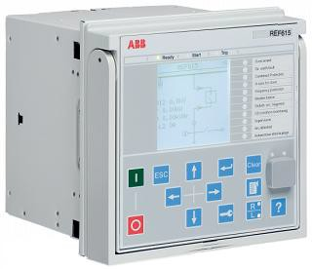
Рисунок 1.2 - Інтелектуальне електронний пристрій реле - REF615

− Загальна об'єктно-орієнтована подія на підстанції (GOOSE);
Оптична мережа 61850 працює з використанням протоколу Ethernet. У цих рамках традиційні цифрові сигнали передаються з використанням спільного об'єктно-орієнтованої події підстанції (GOOSE). GOOSE - це конкретне форматування даних, які дозволяють передавати сигнали статусу захисту протягом періоду часу менше 4 мс. Це важливо для забезпечення надійної та своєчасної роботи взаємопов'язаного ІЕП ;
− Станційна і технологічна шина;
Ці дві комунікаційні шини дозволяють обмінювати сигнали між рівнями ІЕП рівня та станцією (станційною шиною) та рівнем ІЕП рівня і системним обладнанням, пристроями і перетворювачами (технологічна шина) .
− GPS-годинник;
Важливим вимогою цифровий підстанції є точне збереження часу. Це не тільки забезпечує захист функцій захисту в необхідні моменти часу, але і синхронізує підстанції в різних місцях, щоб можна було порівнювати події і журнали операцій і аналізувати події відключення.
Переважним підходом до досягненню цього є використання тактового сигналу GPS для передачі сигналів синхронізації часу в ІЕП з використанням Simple Network Time Protocol (SNTP) .
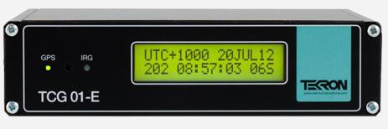

Рисунок 1.3 - GPS-годинник

− Перетворювачі аналогових сигналів;
Спліт-модулі збирають сигнали для різних предметів обладнання і перетворювачів. Ці сигнали потім передаються через шину процесу інші пристрої. Одиниця злиття є інтерфейс між традиційними аналоговими сигналами та контролерами відсіків та захисними реле.
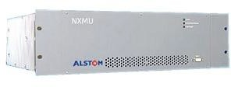
Рисунок 4 - Перетворювач аналогового сигналу

− Електронні волоконно-оптичні трансформатори струму і напруги;
Зростаючою тенденцією в цифровій підстанції є використання оптичних перетворювачів струму і напруги (іноді званих нетрадиційними вимірювальними трансформаторами - NCIT). Ці пристрої працюють шляхом вимірювання змін оптичних характеристик волокон у присутності електричного та магнітного полів . Перетворювачі здатні вимірювати струм і напруга.
Оскільки сигнали генеруються і передаються з використанням оптичного волокна, сигнали перетворювача не схильні до проблем падіння напруги та електромагнітних перешкод, які можуть вплинути на звичайне обладнання. Оптичні перетворювачі також мають менший розмір, мають покращені лінійні Характеристики і більше точно відтворюють первинний сигнал.
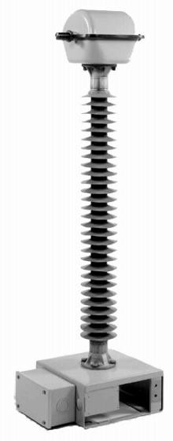

Рисунок 1.5 - Магнітооптичний трансформатор струму

− Цифрова вимірювальна система нового покоління цифрової підстанції.
Нове покоління цифрової підстанції представляє собою короткий виклад і удосконалення більше ранніх цифрових підстанцій за останні 5 років. У рамках функції роботи підстанції система обліку електроенергії повинна адаптуватися до вимогам інтелектуальної підстанції нового покоління, яка є більше інтелектуальною, повною цифровою технологією, яка об'єднана в мережі і інтегрована. Завдяки можливостям оцифрованого, простого обміну інформацією та сумісного використання обладнання цифрова вимірювальна система є неминучим вибором для інтелектуальної підстанції нового покоління.
Детально розглянемо склад і технічні характеристики вимірювальною системи цифрової підстанції нового покоління [1].
У якості однієї з важливих складових розробки інтелектуальних мереж інтелектуальна підстанція використовує передові, надійні, інтегровані, низьковуглецеві та екологічно чисті пристрої і дизайн. Завдяки якостям оцифрування всією інформації в станції, створенню мережі комунікаційної платформи, стандартизації обміну інформацією, інтеграції системних функцій, компактному дизайну структури, інтелектуальному високовольтному обладнання і візуалізації стану роботи, інтелектуальна підстанція може підтримувати енергосистему для реалізації реального часу, аналізу і контролю часу, а також підвищення надійності роботи та економії.
Оцифровані, мережеві, стандартизовані і інтегровані функції інтелектуальної підстанції не лише впливають на проектування і налаштування вторинних систем, таких як системи захисту, вимірювання і управління, а також впливають на вимірювальні системи підстанції. З 2009 року в Китаї було розпочато будівництво інтелектуальної підстанції, де в ранній системі обліку інтелектуальної підстанції використовувався традиційний трансформатор, цифровий рівень не такий високий, та інтеграція з іншими вторинними системами не настільки глибока, що обмежує обмін інформацією між різними службами інтелектуальної підстанції та впливає на рівень інтелекту. Порівняно з більш ранніми інтелектуальними підстанціями інтелектуальна підстанція нового покоління висуває більше високі вимоги до інтелектуального, оцифрованого і інтегрованого рівня. Цифрова вимірювальна система має відповідати загальним вимогам інтелектуальної підстанції нового покоління з більше комплексної інтелектуальної, оцифровкою і інтеграцією.
Завдяки функції оцифрування цифрова вимірювальна система націлена на вимірювання та збирання електричної енергії в будь-якій точці вимірювання, вона складається з цифрового пристрою обліку електроенергії для обліку потужності і терміналу збору енергії для збирання енергії.
«Переваги цифровий вимірювальною системи [6]:
− Цифровий сигнал передається цифровою вимірювальною системою, тому відсутні помилки, викликані вторинним падінням напруги через підключення вторинного кабелю, похибка лічильника електроенергії знижується для накопичення електричної енергії - це чистий чисельний розрахунок тому складова помилка цифрового вимірювального пристрої залежить тільки від трансформатора та блоку злиття і, отже, буде значно меншою;
− Оцифрування і мережеві функції, уніфікований протокол МЕК 61850, одне і те ж джерело даних та шлях збору даних з іншими вторинними системами, такими як система захисту, вимірювання і управління, все це дозволяє цифровий системі вимірювання легко реалізувати обмін даними і інтелектуальну розвідку програмного забезпечення, а також спільне використання апаратних ресурсів;
Для повної цифрової вимірювальної системи електронний трансформатор з перевагами мало габариту, ненасичення, широкосмуговості і т. д. може розширити ширину спектра системи і буде більше придатним для вимірювання гармонійних і ударних навантажень.» [4].
Цифровий пристрій вимірювання електричної енергії складається з трансформатора, блоку злиття і цифрового вхідного лічильника електроенергії, він відрізняється від традиційних, де замість електричного кабелю використовується оптичний кабель для підключення блоку злиття та цифрового вхідного лічильника електроенергії, тому падіння напруги, викликане вторинним кабелем, може бути зменшено і в результаті це призведе до сумарного зменшення помилок.
Блок вимірювання сигналу повного цифрового вимірювального пристрої є електронним трансформатором. між трансформатором і блоком злиття та між блоком злиття та цифровим вхідним електричним лічильником напруга і струм передаються в вигляді мережевих пакетів, які містять дискретні вибіркові значення через різні протоколи.
«Електронний трансформатор сприймає первинну напругу та струм і передає обране значення для злиття блоку в вигляді пакету по протоколу МЕК 60044 після збирання та обробки пакету шляхом об'єднання блоку, він буде зібраний в новий мережевий пакет по протоколу МЕК 61850-9-2, а потім передається на цифровий вхідний лічильник електроенергії рівня відсіку за допомогою точкового або високошвидкісного режиму Ethernet. Після завершення обробки та розрахунку даних, накопичення електроенергії в точці вимірювання завершується» [5].
Одиниця вимірювання сигналу напівцифрового вимірювального пристроїю є традиційний електромагнітний трансформатор, традиційні аналогові сигнали напруги і струму передаються між трансформаторами та блоком злиття.
Традиційний трансформатор перетворює великий струм та напругу в малі сигнали номінальної напруги 57,5, а номінальний струм 1А або 5А модуля злиття аналогових входів вибирає дані рівномірно. Потім пристрій передає сигнали та накопичує потужність так само, як і повний цифровий.

Аналіз протоколу МЕК 61850
Міжнародна електротехнічна комісія (МЕК) є міжнародною організацією по стандартизації, яка готує і публікує Міжнародні стандарти для всіх електричних, електронних і пов'язаних з ними технологій, які всі разом називаються "Електротехніка". Стандарти МЕК охоплюють широкий спектр технологій. виробництва, передачі і розподілу електроенергії для побутовий техніки та офісного обладнання, напівпровідників, волоконної оптики, батарей, сонячної енергії, нанотехнологій і морський енергії, а також багатьох інших. IEC також управляє трьома глобальними системами оцінки відповідності, які засвідчують відповідність обладнання, системи або компонентів своїм міжнародним стандартам.
У статуті МЕК враховано всі електротехнології, включаючи виробництво та розподіл енергії, електроніку, магнітотехніку та електромагнетизм, електроакустику, мультимедіа, телекомунікаційні і медичні технології, а також пов'язані з ними загальні дисципліни, такі як термінологія і символи, електромагнітна сумісність (його консультативним комітетом з електромагнітної сумісності, ACEC), вимір і продуктивність, надійність, дизайн і розробка, безпека і довкілля.
Без стандартів ми повертаємось до 1990-х років, коли патентовані рішення привели до тому, що система одного виробника не могла спілкуватися з чужими. У той час продукти були встановлені з модулями мережевого інтерфейсу (NIM), щоб зробити мінімальну інформацію доступною для центрів керування мережею. Сьогодні індустрія може оцінити бачення Джона Бургера від American Electric Power, який розпочав рух на ринку США, щоб перенести галузь на загальний стандарт. Історія ініціативи EPRI LAN для UCA щодо МЕК 61850 – зовсім інша стаття, але те, що перейшло за останні 20 років, змінило ландшафт для сучасних та майбутніх систем керування.
Широкомасштабне використання цифрового обміну повідомленнями для зв'язки всередині підстанції можливі тільки у тому випадку, якщо воно засноване на загальному стандарті. В іншому випадку ми повернемося до 1990-х років, коли інформація була фрагментарною і фрагментованою, з взаємно несумісною сигналізацією, що створює асортимент повідомлень у силосах або островах автоматизації. ПЕК 61850, «Мережі зв'язку і системи автоматизації енергопостачання» - це не просто протокол, а швидше всеосяжний стандарт, що визначає комунікаційну архітектуру та філософію, які визначають, як слід описувати функціональність пристроїв підстанції, як вони повинні взаємодіяти один з одним, що вони повинні спілкуватися і як швидко це повідомлення має бути. Все це має важливе значення для забезпечення сумісності з декількома постачальниками і реалізації переваг справді цифровий підстанції.
«МЕК 61850 визначає дві основні ієрархії зв'язку всередині підстанції для обміну інформацією між пристроями та від пристрою до інтерфейсу зондування в здебільшого обладнання. Для зв'язку між пристроями стандартна частина стандарту МЕК 61850-8-1, також відома як шина на рівні станції, може бути узагальнена як необхідні вимог для міжмережевих з'єднань і зв'язку з зовнішнім світом. Починаючи з початкового випуску стандарту МЕК 61850 у 2004 році, станційна шина принесла основне перевага стандарту і була широко реалізована більшістю постачальників, зацікавлених в підтримці мінливого світового середовища. Шина на рівні станції забезпечувала кошти для загальної архітектури, призначені для взаємодії між постачальниками, а також значне скорочення мідних проводів шляхом впровадження непитуваної одноранговий зв'язку пристрої. Також відомий як обмін повідомленнями про універсальною об'єктно- орієнтованою підстанції (GOOSE), він заснований на спрощеною технології Ethernet, використовуваної в умовах жорсткою підстанції» [8].
Цифрова підстанція починається зі стандарту МЕК 61850
«Комунікаційні мережі та системи на підстанціях». Це міжнародний стандарт, регулюючий зв'язок, SCADA і системи автоматизації на підстанціях. Це основа і каркас, навколо яких побудована цифрова підстанція.
Стандарт складається з десяти частин, і структура підсумовується наступним чином:
− Частини з 1 по 3 - це огляд і керівництво по розумінню стандарту, а також загальні правила;
− Частина 4 - управління проектами продуктів і тендерів для установки IEC 61850;
− Частина 5 і 6 - деталізують вимоги до комунікації і використовуваної мови;
− Частина 7 - містить докладну інформацію о моделях даних і транзакції, використовуваних стандартом;
− Частини 8 і 9 - визначити необхідні відображення для станції і шини процесу;
− Частина 10 - містить інструкції по проведенню випробувань на відповідність вимог стандарту IEC 62850.

Висновки по першому розділу
Сучасні цифрові підстанції долають багато проблем завдяки стандартизованим оптоволоконним комунікаційним шин і датчиків, інтегрованим у первинний високовольтний апарат. Високоточні аналогові датчики напруги та струму замінюють важкі та громіздкі трансформатори струму і напруги. Вихідні сигнали цих датчиків відбираються і оцифровуються з допомогою високоточної електроніки безпосередньо на датчик. Звідти ці цифрові сигнали передаються на обладнання управління та захисту підстанції за допомогою комунікаційних шин на основі стандартних технологій Ethernet.
Існує 3 ієрархічних рівнів системи автоматизації об'єкта, яка ґрунтується на технології «Цифрова підстанція». Перший рівень - польовий (рівень процесу), другий рівень - рівень приєднання та третій рівень - станційний.
Цифрова підстанція автоматично контролює стан первинного та вторинного обладнання. Інформація зі служб моніторингу та діагностики, витягнута з датчиків, надається на станційному рівні і на рівні приєднання з допомогою системи управління активами. Це дозволяє комунальним підприємствам переходити від звичайних процедур обслуговування на основі часу до обслуговування на основі умов. Цифрові підстанції в результаті нададуть підтримку комунальним підприємствам в підвищенні надійності їх системи і в то ж час зниження експлуатаційних видатків.
Враховуючи існуючий стандарт МЕК 61850 та його застосування на технологічної шині, тенденція до цифровий підстанції починає прискорюватися, дотримуючись глобальною тенденції до оцифровці. Цифрові підстанції стануть одним з ключових стратегічних елементів гнучких інтелектуальних мереж, необхідних для безпечною і стабільною інтеграції переривчастих поновлюваних джерел енергії.

РОЗДІЛ 2

РОЗРАХУНОК ЦИФРОВОЇ ПІДСТАНЦІЇ

Характеристика об'єкта цифрової підстанції
У місті Вінниця за Заводським районом починається будівництво нового житлового мікрорайону. Даний мікрорайон буде включати в себе:
− 5 дитячих садів
− 3 школи
− 4 гіпермаркети
− 2 інтернату ( для дорослих і дітей)
− поліклініка
− спортзали
− кінотеатр
− ресторани і кафе
− 3 готелі
− пожежна частина
− бібліотека
− станція швидкої допомоги

Самої близькою до нового мікрорайону електричної підстанцією є підстанція "Зарванці" 35/10 кВ. Мікрорайон це дуже великий споживач, тому підстанція «Зарванці» не зможе приєднати до собі даного споживача. Ця підстанція має застаріле обладнання та їх трансформатори не розраховані на таку потужність. Для того щоб виконати закон про енергоефективності, а так ж для подальшого підключення додаткових споживачів слід замінити підстанцію «Зарванці» на нову - цифрову підстанцію.
Всі споживачі мікрорайону мають максимальну розрахункову потужність 17000 кВт і коефіцієнт потужність рівний cos ϕ = 0,9 . А споживачі підстанції "Зарванці" мають потужність 9000 кВт і коефіцієнт потужності рівний cos ϕ = 0,9 . Річний графік навантаження нового мікрорайону і річний графік підстанції "Зарванці" представлені на рисунках 2.1 та 2.2 відповідно.
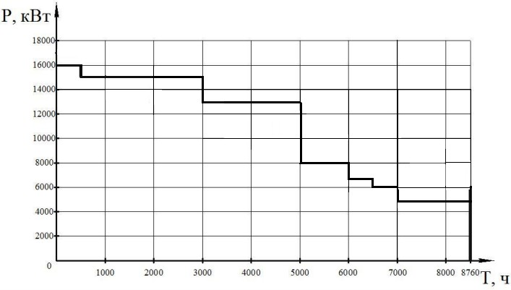
Рисунок 2.1 - Річний графік навантаження нового мікрорайону
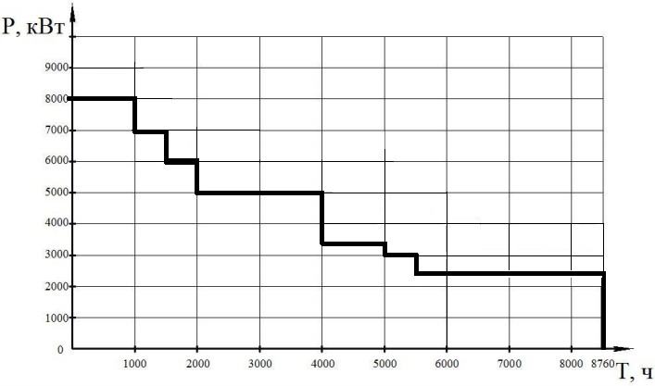
Малюнок 2.2 - Річний графік навантажень підстанції "Зарванці"

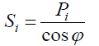
У таблицях 2.1 і 2.2 представлені значення повної і активною потужності для кожного споживача.
Таблиця 2.1 - Навантаження споживачів підстанції «Зарванці»

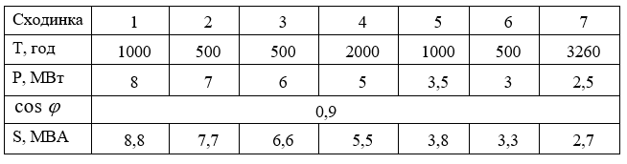

Таблиця 2.2 - Навантаження мікрорайону

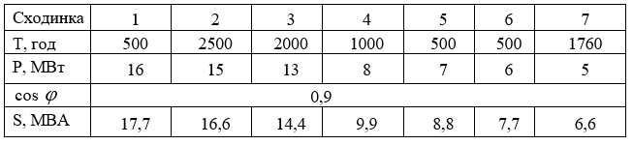

При складанні ступенів потужностей отримуємо графік сумарних навантажень, показаний рисунку 2.3.
Рисунок 2.3 – Сумарний річний графік навантажень

Розрахунок електричних навантажень цифровий підстанції
Через те що cos ϕ у всіх споживачів однаковий, то сумарний повну потужність можна розрахувати через сумарну активну потужність споживачів:
У таблиці 2.3 представлені отримані значення загальної навантаження.
Далі визначаємо споживану електроенергію на підстанції [12]:

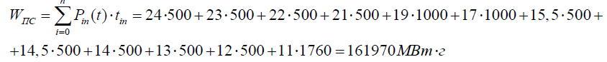
Таблиця 2.3 - Сумарна навантаження на цифровий підстанції
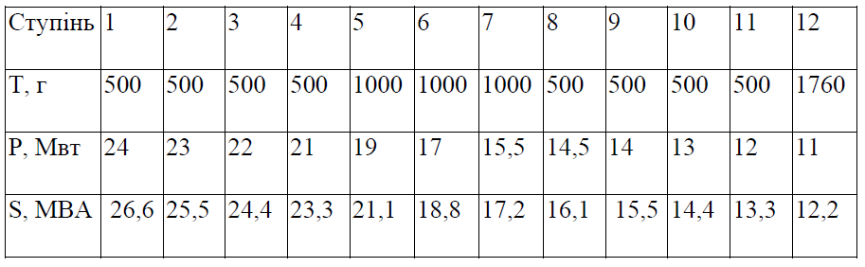
Визначимо тривалість максимальною річний навантаження:

Вибір числа і потужності трансформаторів
Для вибору числа і потужності трансформаторів слід визначити номінальну потужність [12]:
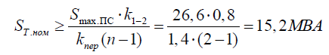
За результатам отриманого значення S_{Tном} обираємо два трансформатора великих по потужності. Дані обраних трансформаторів представлені в таблиці 2.4.
Таблиця 2.4 - Дані обраних трансформаторів
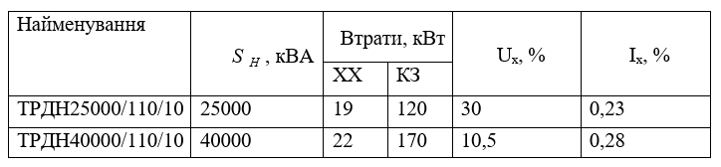

2.2.2 Техніко-економічний вибір рномінальної потужності трансформаторів
Варіант А ТРДН-25000/110/10.
Визначимо напругу короткого замикання на обмотках трансформатора
ТРДН-25000/110/10:
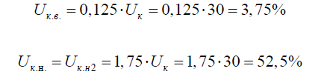
Розрахуємо втрати активної потужності короткого замикання відповідних обмоток ТРДН-25000/110/10:
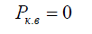
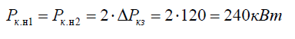
Втрати реактивної потужності відповідних обмоток трансформатора в режимі короткого замикання ТРДН-25000/110/10:
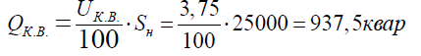
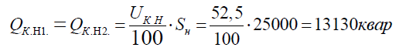
Знайдемо наведені втрати активної потужності короткого замикання відповідних обмоток ТРДН-25000/110/10:

Визначимо коефіцієнти завантаження ТРДН-25000/110/10:
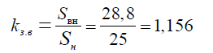
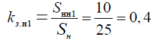
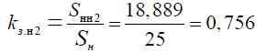
Втрати реактивною потужності ХХ складають ТРДН-25000/110/10:
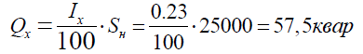
Знайдемо наведені втрати активною потужності трансформатора в режимі холостого ходу ТРДН-25000/110/10:
Зробимо розрахунок наведених втрат потужності ТРДН- 25000/110/10:

Знайдемо, скільки складає економічна навантаження трансформаторів ТРДН-25000/110/10
На всіх щаблях повна потужність навантаження перевищує економічне навантаження трансформатора. Використовуємо обидва трансформатори на всіх щаблях.
Втрати електроенергії на підстанції визначимо по формулам [12]:

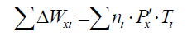
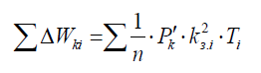
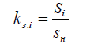
Визначимо вартість річних втрат в трансформаторі ТРДН- 25000/110/10:
Річні відрахування визначимо по формулі: ТРДН-25000/110/10:
Розрахуємо річні експлуатаційні витрати ТРДН-25000/110/10:

Економічна доцільність вибору трансформатора ТРДН- 25000/110/10:
Варіант Б ТРДН-40000/110/10.
Визначимо напругу короткого замикання на обмотках трансформатора
ТРДН-40000/110/10:
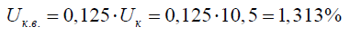
Розрахуємо втрати активної потужності короткого замикання відповідних обмоток ТРДН-40000/110/10:
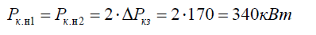
Втрати реактивної потужності відповідних обмоток трансформатора в режимі короткого замикання ТРДН-40000/110/10:
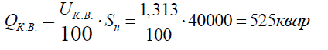
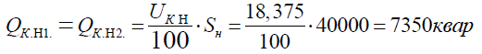
Знайдемо наведені втрати активної потужності короткого замикання відповідних обмоток ТРДН-40000/110/10:

Визначимо коефіцієнти завантаження ТРДН-40000/110/10:
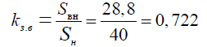
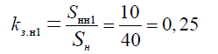
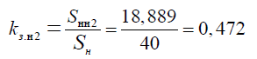
Втрати реактивною потужності ХХ складають ТРДН-40000/110/10:
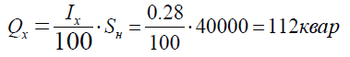
Знайдемо наведені втрати активною потужності трансформатора в режимі холостого ходу ТРДН-40000/110/10:
Зробимо розрахунок наведених втрат потужності ТРДН- 40000/110/10:
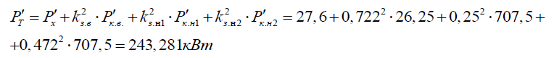

Знайдемо, скільки складає економічна навантаження трансформаторів ТРДН-40000/110/10

Визначимо вартість річних втрат в трансформаторі ТРДН- 40000/110/10:
Річні відрахування визначимо по формулі: ТРДН-25000/110/10:
Розрахуємо річні експлуатаційні витрати ТРДН-25000/110/10:

Економічна доцільність вибору трансформатора ТРДН- 25000/110/10:
За економічною доцільності ТРДН-40000/110/10 вигідніше, чим ТРДН-25000/110/10 на 514000 руб. А вартість річних втрат у ТРДН40000/110/10 нижче на 1184000 грн. Таким чином, по техніко- економічним показниками і перспективам на розвиток підстанції обираємо трансформатор ТРДН-40000/110/10.
«Дані трансформатори будуть оснащуватися системою CoreTec з унікальними функціями для захисту, управління, моніторингу і діагностики трансформаторів CoreTec™ інтегрується в систему по шині ПЕК 61850.
CoreTec здійснює постійний моніторинг критично важливих параметрів трансформатора та враховує їх зміну у часі. Система імітує можливі умови функціонування і пророкує їх вплив на весь життєвий цикл трансформатора. Система є модульною та масштабується з метою охоплення існуючих та майбутніх вимог. Це забезпечує більше високу функціональність в порівнянні з іншими схожими системами. Для CoreTec гарантується відсутність потреби обслуговування протягом 15 років. Пристрій є компактним, простим в установці на нові і модернізовані трансформатори. Необхідні лише кілька датчиків, кількість проводів мінімальна. Додаткові пристрої і програмне забезпечення не потрібні. Система відображає важливі функціональні параметри через простий веб- інтерфейс. CoreTec є інтелектуальним, безпечним і надійним рішенням для прогнозованого управління графіком обслуговування трансформатора. Він підходить для більшості трансформаторів і може бути застосований при їх модернізації.
Головні особливості CoreTec
− Раннє виявлення відхилень
− Допомога при навантаженні
− Оцінка стану
− Покращене планування обслуговування
− Дані в режимі реального часу
− Віддалений доступ
− Тривале накопичення і зберігання даних
− Інтелектуальне прогнозування стану
− Просунуте управління системою охолодження» [4].

Розрахунок струмів короткого замикання
З підстанції «Лукашівка» 220/110/10 проходить живляча дволанцюгова лінія. Довжина цієї лінії 29,225 км, марка дроту АС-150. У підстанції «Лукашівка» є розрахункова потужність короткого замикання на шинах 110 кВ, яка складає 3750 МВА.
Для розрахунків струмів короткого замикання слід скласти принципову схему і схему заміщення (рисунки 2.4 і 2.5). Для спрощення розрахунків не приймаємо в облік активний опір.
Рисунок 2.4 - Принципова схема

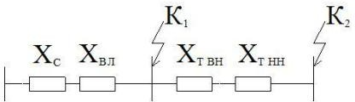

Рисунок 2.5 - Схема заміщення
Для розрахунку трифазного струму КЗ приймемо базисну потужність S_{б} = 100 МВА. Розрахуємо базисний струм для кожної сторони напруги:
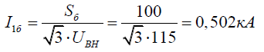
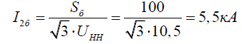
Виконаємо розрахунки опорів всіх елементів схеми заміщення.
Розрахунки системи:

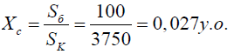
Розрахунки обмоток трансформатора:
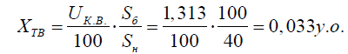
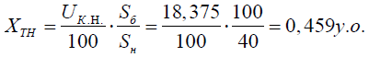
Розрахунки ПЛ:
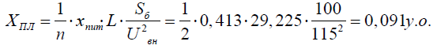
За результатами розрахунків знайдемо результуючі опори:
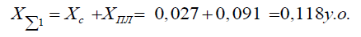
Розрахуємо початкові діючі значення періодичних складових струму КЗ:
Знайдемо ударний струм короткого замикання:
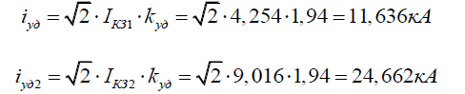

Розрахунок несиметричних струмів КЗ
Для розрахунків несиметричних струмів КЗ слід скласти схему заміщення струмів прямий послідовності ( рисунок 2.6)
Рисунок 2.6 - Схема заміщення струмів прямий послідовності
За результатами попередніх розрахунків випишемо результуюче опір прямий послідовності в точці К1:
Х₁=0,118 у.о.
Потім зробимо схему заміщення зворотної послідовності, представлену на рисунку 2.7.
Рисунок 2.7 – Схема заміщення струмів зворотної послідовності
З рисунку 2.7 видно, що опір зворотній послідовності буде дорівнює опору прямий послідовності:
X₂ = Х₁ = 0,118 у.о .
Відношення лінії X₀/X₁ для дволанцюгової лінії одно 4,7. Розрахуємо опір ПЛ для струму нульової послідовності:
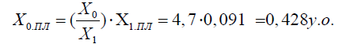
Після проведених розрахунків слід скласти схему заміщення струмів нульової послідовності, яка показано на рисунку 2.8.
Рисунок 2.8 – Схема заміщення струмів нульової послідовності
Виходячи з малюнку14 слід розрахувати результуючий опір струму нульової послідовності в точці К1:

Після розрахунку результуючого опору струму нульовий послідовності слід розрахувати додаткові опору до кожному із видів КЗ:
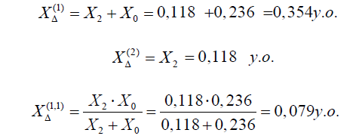
Після проведення розрахунків, необхідно розрахувати струми прямої послідовності:
Після цього проведемо розрахунок фазного коефіцієнта для духфазного КЗ на землю:
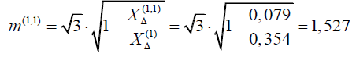
Потім слід переступити до розрахунками струмів несиметричних коротких замикань:
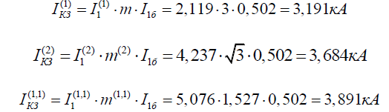
Обчислимо ударні струми несиметричних коротких замикань:
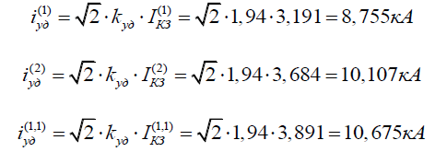

Висновки по другому розділу
Виходячи з розрахунків з'ясували, що трифазне КЗ є самим небезпечним, тому Усе інші розрахунки буде проводити використовуючи значення трифазного КЗ. Мінімальним струмом короткого замикання є струм однофазного КЗ на стороні ВН.

РОЗДІЛ 3
ВИБІР ОБЛАДНАННЯ ТА ОЦІНКИ ПРОЕКТУ ЦИФРОВИЙ ПІДСТАНЦІЇ 110/10 кВ
Для того, щоб підібрати потрібне обладнання, слід звернутися до довідникам і каталогів. У відповідно зі довідником для всіх розрахунків приймаємо:
− час згасання аперіодичної складової Ta = 0,12 сек
− час спрацьовування релейний захисту t_{РЗ} = 0, 01 сек
− економічна густина струму при Т_{М} = 5783 год для гнучких алюмінієвих струмопроводів j_{ек} = 1 А/мм² , для кабельних ліній з полівінілхлоридною ізоляцією j_{ек} = 1,2 А/мм².

3.1 Вибір обладнання на боці високої напруги Високовольтні вимикачі
Визначимо струм тривалого режиму, з урахуванням 40% перевантаження

Для цифрової підстанції 110/10кВ вибираємо інноваційне рішення в вигляді комбінованого вимикача-роз'єднувача LTB DCВ 145. Дане рішення дозволить відмовитися від двох тих, хто стоїть окремо . роз'єднувачів і знизити площа підстанції більше чим на 50%.
Обчислимо розрахунковий час вимикача:

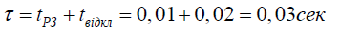
Для того, щоб переконатися у правильності вибору вимикача зробимо перевірку (Таблиця 3.1)
Таблиця 3.1 - Перевірка вимикача-роз'єднувача LTB DCB 145
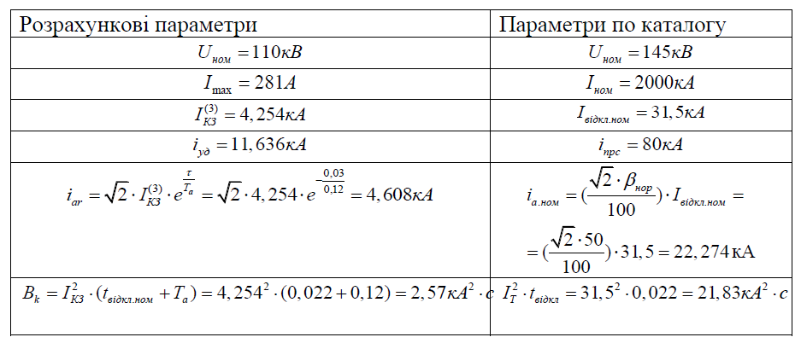
Виходячи з розрахунків, можна зробити висновок, що вимикач- роз'єднувач LTB DCB145 підходить по всім вимогам.

Вибір трансформаторів струму [11]
Розрахуємо номінальний струм для ТС:

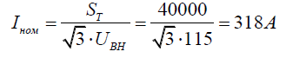
Трансформатори струму і напруги.
Вибір трансформаторів струму напруги проводився з двох варіантів:
− Європейські (NXTPhase NXVT)
− Китайські (Nari-Relays)
Вибір було зроблено на користь NXTPhase NXVT, щоб підтримати розвиток вітчизняних технологій.
У якості трансформаторів струму були обрані - ТТОЕ (трансформатор струму оптичний електронний), а в якості трансформаторів напруги - ДНІЕ (дільник напруги ємнісний електронний
Проведемо перевірку обраного трансформатора струму в таблиці 3.2.

Таблиця 3.2 - Перевірка трансформаторів струму і напруги

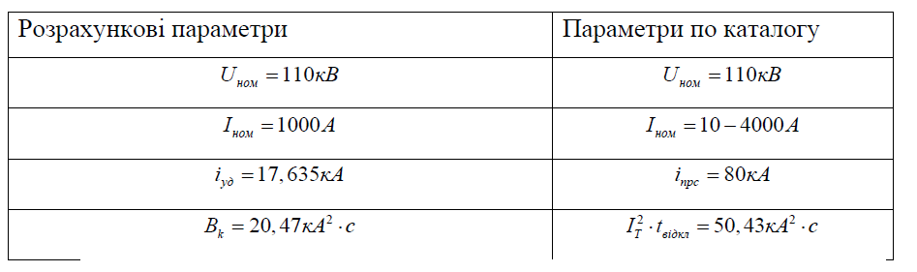
Виходячи з розрахунків, можна, можливо зробити висновок, що трансформатор струму ТТЕО і трансформатор напруги ДНІЕ підходять по всім вимог.

Гнучкі струмопроводи
За формулою розрахуємо мінімальне переріз проводу:
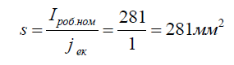
Приймаємо сталеалюмінієвий провід марки АС 300/30, І_{ДОП} =690 А , d = 24.8 мм²
Зробимо перевірку проводу по допустимому струму:
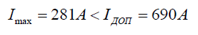
Проведемо перевірку проводу по умовам коронування:

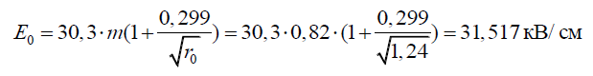
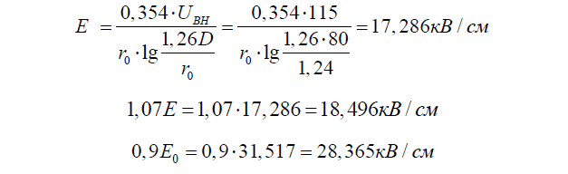
Виходячи з умови, 1, 07 Е < 0, 9 E0 обраний провід не коронує.

3.2 Вибір обладнання на боці низької напруги

Вибір вимикачів на стороні 10 кВ
Розрахунки вироблялися аналогічно розрахункам вимикачів на боці 110 кВ.
На боці 10 кВ були обрані вступні вакуумні вимикачі VS1 BEL - 12 для ЗРУ10. Перевірка вимикача представлена в таблиці 3.3.
Таблиця 3.3 - Перевірка вакуумного вимикача
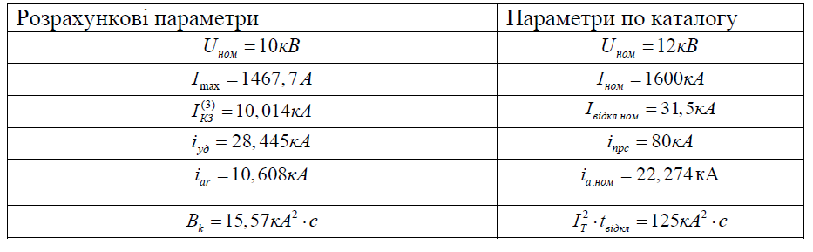
Виходячи з розрахунків, можна зробити висновок, що вимикач - роз'єднувач VS1 BEL - 12 підходить по всім вимог.

Вибір трансформаторів струму і напруги на боці 10 кВ
Як ТС і ТН був обраний - цифровий трансформатор струму та напруги (ЦТТН). Перевірка цифрового трансформатора струму і напруги (ЦТТН) представлена в таблиці 3.4.
Таблиця 3.4 - перевірка цифрового трансформатора струму і напруги (ЦТТН)
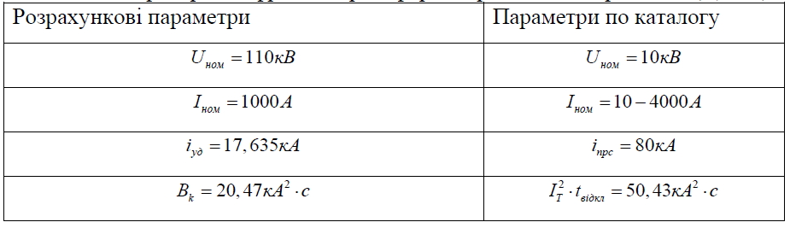

Вибір жорстких шин на стороні 10 кВ
Жорсткі шини використовуються в ЗРУ-10 і на шинному мосту для з'єднання трансформаторів з КРУН-10.
Розрахуємо переріз жорстких шин
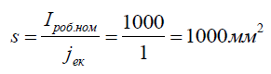
Виходячи з результатів розрахунку перерізу жорстких шин обираємо алюмінієві шини 120x10 мм, які мають значення тривалого допустимого струму рівне 2300 А.
Виробимо перевірку дроти по допустимому струму: на стороні 10 кВ:
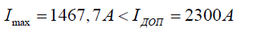
Виробимо перевірку шин на термічну стійкість:

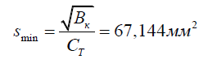
Шини пройшли перевірку на термічну стійкість, так як це переріз більше номінального.

Методика обґрунтування економічною доцільності реалізації проекту цифровий підстанції 110/10 кВ
Проведемо базову порівняльну оцінку вартості рішень на базі електромагнітних та оптичних вимірювальних трансформаторів. Основні показники витрат при реалізації традиційних та цифрових підстанції представлені нижче.

Проектування.
Частка витрат при традиційному рішенні автоматизації ПС : 15%
При застосуванні САПР в відповідно з МЕК 61850 ставлення до вартості при традиційному рішенні складає: -20%.

Постачання первинного обладнання.
Частка витрат при традиційному рішенні автоматизації ПС: 40%
При збереження обсягу при промисловому впровадженні ставлення до вартості при традиційному рішенні складає: 0%.

Постачання ПТК.
Частка витрат при традиційному рішенні автоматизації ПС: 20%
При значному скороченні плат введення/виведення в ОПУ, додавання польових пристроїв ставлення до вартості при традиційному рішенні складає: -16%.

Монтаж з обліком кабельної продукції.
Частка витрат при традиційному рішенні автоматизації ПС: 20%
При скороченні кількості чол./год. в 2 рази та зниження вартості кабельної продукції ставлення до вартості при традиційному рішенні складає: -50%.

Пуско-налагоджувальні роботи.
Частка витрат при традиційному рішенні автоматизації ПС: 5%
При скороченні кількості чол./год. за рахунок опрацювання проекту в САПР ставлення до вартості при традиційному рішенні складає: -4%.
З отриманих даних складемо рівняння, де за Х приймемо суму витрат при реалізації традиційного рішення по автоматизації підстанції [12]:
X = 15% X + 40% X + 20% X + 20% X + 5% X
де:15% - від усіх витрат йде витрати при проектуванні;
40% - постачання первинного обладнання;
20% - постачання ПТК;
20% – виконання монтажних робіт; 5% - виконання налагоджувальних робіт.
Далі представлений аналіз порівняння витрат на традиційну і цифрову підстанцію.

Проектування
Будуть значно зменшено витрати на проектування. Система автоматизованого проектування нового покоління, яка ґрунтується на відкритих міжнародних стандартах ПЕК 61850-6 SCL, ПЕК 61970, ПЕК 61131дозволяє різко скоротити трудовитрати.
Перевагою системи проектування «Цифровий підстанції» (Приклад – SCADA Studio) в порівнянні з традиційними САПР, є. Переваги SCADA можна, можливо резюмувати наступним чином:
− можливість перегляду даних PLC в режимі реального часу;
− візуальне / анімаційне подання підстанції, щоб допомогти персоналу у діагностиці проблеми;
− аутентифікація користувача для запобігання неправильною роботи;
- можливість надання базових тимчасових графіків критичних параметрів;
− базовий рівень архівації даних;
- деякі програми SCADA дозволяють відстежувати сходову логіку PLC в режимі виконання для налагодження;
− функції генерації звітів;
− моніторинг одних і тих самих даних підстанції за кілька диспетчерських кімнат.
Нові технології та програмне забезпечення дозволяють скоротити витрати проектування на 20%. Це забезпечується за рахунок зменшення трудовитрат співробітників при умови що буде застосовуватися система автоматизованого проектування нового покоління. Відповідно, сума витрат за проектування з урахуванням скорочення вартості виконання робіт складе:
15 × (100% - 20%) × X = 12% X
Орієнтовні трудовитрати на проектування складають порядку 2000 чол./год. (4 місяця - 3 людини). При впровадженні інноваційних технологій та спеціалізованого ПЗ термін проектування складе трохи більше 3 місяців і трудовитрати становитимуть близько 1700 осіб. година.

Висновки по третьому розділу
У даному розділі була розроблено цифрова підстанція 110/10 кВ. Було зроблено вибір і розрахунок трансформаторів, підсумкам техніко-економічної перевірки вибір був зроблено в користь трансформаторів ТРДН-40000/110/10. Також були проведено розрахунки струмів КЗ, як симетричних, і несиметричних. Було зроблено вибір основного обладнання. Були обрані вимірювальні трансформатори, вимикачі, вимикачі-роз'єднувачі, струмопроводи, жорсткі шини, зроблено вибір захисту

ВИСНОВОК
Енергетичні системи майбутнього Усе більше, розподіляються і оцифровуються. Це фундаментальне перетворення йде на повний хід і ставить широкий коло завдань для всіх зацікавлених сторін. Тільки цифровізація дозволить нам упоратися з цими проблемами. Забезпечення успіху цифрового перетворення в енергетичному секторі вимагає рішучості, гнучкості і розумних інвестицій в інтелектуальні цифрові технології. Це єдиний спосіб керувати поточними завданнями, в той же час, створюючи достатньо можливостей для активного формування майбутнього. Інвестиції в інноваційні технології сьогодні створюють перспективні електричні мережі, що характеризуються надійністю, ефективністю та стійкістю.
Підстанції є невід'ємною частиною електричних мереж. Вони з'єднують мережі з різними рівнями напруги, та їх керуюча та координуюча функція життєво важлива стабільності всієї системи. Ось чому вони вважаються серцем енергосистеми. Їх цифровізація є вирішальним кроком до успішному формуванню перетворення енергетичних систем.
Виявляється, що цифрова підстанція може експлуатуватися набагато більше економічно в течія свого життєвого циклу - від планування та експлуатації до обслуговування. Цифрова підстанція також підвищує доступність, надійність та стійкість всього блоку живлення.
Головною особливістю впровадження інноваційного рішення стане:
− Підвищення надійності обладнання;
− Зниження кабельної продукції;
− Підвищення безпеки;
− Підвищення точності вимірів;
− Висока схибленість і сейсмостійкість;
− Екологічність;
− Висока пожежонебезпека і вибухонебезпечність.

СПИСОК ВИКОРИСТАНИХ ДЖЕРЕЛ
- Васильченко В. І. Цифрова підстанція складова системи "Smart Grid" / В. І. Васильченко, О. Г. Гриб, О. В. Лелека, Д. А. Гапон, Т. С. Ієрусалімова // Електротехніка і електромеханіка. - 2014. - № 6. - С. 72-76. - Режим доступу: http://nbuv.gov.ua/UJRN/elem_2014_6_15
- О. Г. Гриб, С. В. Швець Від класичної до цифрової підстанції// http://gm.khpi.edu.ua/article/view/248274
- Гриб О.Г., Дяченко О.В. Цифрова підстанція як важливий елемент інтелектуальної енергоситеми// Національний технічний університет «Харківський політехнічний інститут», м. Харків
- http://gm.khpi.edu.ua/article/view/248274
- Стогній Б. С. Інтелектуальні електричні мережі електроенергетичних систем та їхнє технологічне забезпечення / Б. С. Стогній, О. В. Кириленко, С. П. Денисюк // Технічна електродинаміка. – 2010. – № 6. – С. 44-50.
- Черемисин М. М. Автоматизация объектов управления электроснабжением / М. М. Черемисин, В. М. Зубко. — Харьков: Факт, 2005. — 192 с.
- Цифрова підстанція — складова системи «Smart Grid» / В. І. Васильченко, О. Г. Гриб, О. В. Лелека та ін. // Електротехніка і електромеханіка. — 2014. — № 6. — С. 72–76.
- Мікропроцесорна інформаційно-діагностувальна система «Альтра» для селективного визначення приєднання з уземленою фазою / М. В. Базилевич, Р. С. Божик, В. П. Кідиба та ін. // Энергетика и электрификация. — 2003. — № 7. — С. 21–25.
- Джорж Смит. Сопряжение компьютеров с внешними устройствами. — М.: Мир, 2000. — 266 с.
- Bai J. Digital Metering System of New Generation Smart Substation in China [ Електронний ресурс ]: MATEC Web of Conferences. - 2016 - PP 1-10. –
- Перхач В. С. Теоретична електротехніка: Лінійні кола: підручник. / В. С. Перхач. — К.: Вища шк., 1992. — 439 с.
- Василега П. О. Електропостачання : підручник / П. О. Василега. – Суми : Сумський державний університет, 2019. – 521

